|  |  |
| --- | --- |
| PHÒNG GD & ĐT TP NAM ĐỊNH  **TRƯỜNG THCS HÀN THUYÊN**  *(Đề thi gồm 03 trang)* | **ĐỀ KIỂM TRA HỌC KÌ II**  **NĂM HỌC 2022- 2023**  **MÔN: Toán lớp 6**  *(Thời gian làm bài: 90 phút không kể thời gian giao đề)* |

**I/TRẮC NGHIỆM (4 điểm): Em hãy viết lại vào bài làm chữ cái đứng trước đáp án đúng trong mỗi câu sau:**

**Câu 1:** Số thập phân nhỏ nhất trong các số thập phân 2,15; -8,965; -12,05; 0,025 là:

|  |  |  |  |
| --- | --- | --- | --- |
| 1. 0.025 | 1. 2,15 | 1. -8,965 | 1. -12,05 |

**Câu 2:** Tìm số tự nhiên x lớn nhất sao chox < 9,57.

|  |  |  |  |
| --- | --- | --- | --- |
| **A.** 5. | **B.** 7. | **C.** 9. | **D.** 10. |

**Câu 3:** Viết số thập phân -0,25 về dạng phân số tối giản ta được kết quả là

|  |  |  |  |
| --- | --- | --- | --- |
| **A. $\frac{-25}{100}$** . | **B.** . | **C.** . | **D.** . |

**Câu 4:** Số đối của phân số thập phân   viết dưới dạng số thập phân là

|  |  |  |  |
| --- | --- | --- | --- |
| **A.** -0,95. | **B.** | **C.** 0,95. | **D.** . |

**Câu 5:** Tìm chu vi của một hình chữ nhật, biết rằng  chiều dài là 30 cm, chiều rộng là  của 60 cm.

|  |  |  |  |
| --- | --- | --- | --- |
| **A.** 4 000 cm. | **B.** 140 cm. | **C.** 280 cm. | **D.** 380 cm. |

**Câu 6:** Hằng ngày, mẹ đi từ nhà đến công ty hết 15 phút, còn bố đi hết  giờ. Tỉ số thời gian đi từ nhà đến công ty của bố so với thời gian đi của mẹ là

|  |  |  |  |
| --- | --- | --- | --- |
| **A.** . | **B.** 2. | **C.** . | **D.** . |

**Câu 7:** Số học sinh lớp  năm nay chiếm  tổng số học sinh khối . Hỏi tỉ số phần trăm số học sinh lớp  so với tổng số học sinh khối  là bao nhiêu?

|  |  |  |  |
| --- | --- | --- | --- |
| **A.** 20%. | **B.** 100%. | **C.** 0,2%. | **D.** 25%. |

#### **Câu 8:** Khi tung đồng xu. Có mấy kết quả có thể xảy ra?

|  |  |  |  |
| --- | --- | --- | --- |
| **A.** 1. | **B.** 3. | **C.** . | **D.** 2. |

**Câu 9:** Khi gieo hai con xúc sắc, gọi T là tổng số chấm trên hai con xúc sắc thì kết quả nào sau đây không thể xảy ra ?

|  |  |  |  |
| --- | --- | --- | --- |
| **A**. T = 4. | **B.** T = 1. | **C**. T = 2. | **D**. T = 3. |

**Câu 10.** Nếu tung một đồng xu 17 lần liên tiếp, có 6 lần xuất hiện mặt S thì xác suất thực nghiệm xuất hiện mặt N là:

|  |  |  |  |
| --- | --- | --- | --- |
| **A**. $\frac{11}{17}$. | **B**. $\frac{6}{17}$. | **C. $\frac{6}{11}$** . | **D**. $\frac{11}{6}$. |

*Sử dụng các dữ liệu sau để trả lới các câu 11,12*

Một cửa hàng bán ô tô thống kê số lượng ô tô bán được trong bốn quý năm 2021 được kết quả như sau:

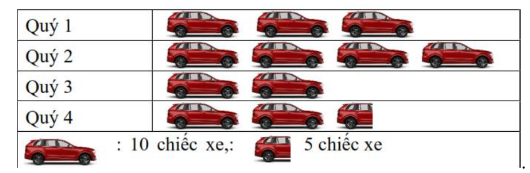.

**Câu 11:** Tổng số xe bán được trong bốn quý là:

|  |  |  |  |
| --- | --- | --- | --- |
| **A.** 11 | **B.** 12. | **C.** 110. | **D.** 115. |

**Câu 12:** Quý 4 bán được nhiều hơn quý 3 bao nhiêu chiếc xe?

|  |  |  |  |
| --- | --- | --- | --- |
| **A.** 0, 5. | **B.** 1. | **C.** 5. | **D.** 10 |

**Câu 13:** Góc có số đo bằng 1500 là

|  |  |  |  |
| --- | --- | --- | --- |
| **A.** Góc tù. | **B.** Góc bẹt. | **C.** Góc vuông. | **D.** Góc nhọn. |

**Câu 14:** Góc bẹt có ở hình vẽ bên là

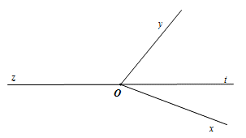

|  |  |  |  |
| --- | --- | --- | --- |
| **A.** . | **B.** . | **C.** . | **D.** . |

**Câu 15:** Cho hình vẽ. Chọn khẳng định **sai**

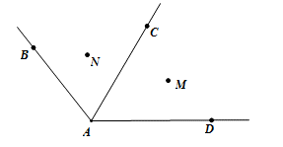

|  |  |
| --- | --- |
| **A.** Điểm M là điểm trong của; | **B.** Điểm N là điểm trong của; |
| **C.** Điểm M là điểm trong của; | **D.** Điểm N là điểm trong của; |

**Câu 16:** Cho hình vẽ sau: Khẳng định nào sau đây là đúng ?

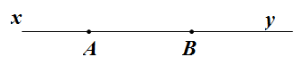

|  |  |
| --- | --- |
| **A.** Hai tia Ax, By là hai tia trùng nhau. | **B.** Hai tia AB, Ay là hai tia trùng nhau. |
| **C.** Hai tia Bx, Ay là hai tia đối nhau. | **D.** Hai tia Ax, By là hai tia đối nhau |

**II/ TỰ LUẬN (6 điểm)**

**Bài 1 :** Thực hiện phép tính *(Tính nhanh nếu có thể*)

|  |  |
| --- | --- |
|  | 1. B= 2,5.(-4,68) + 2,5.(-5,32) |

**Bài 2 :** Tìm x biết

|  |  |
| --- | --- |
|  | 1. = 51 |

**Bài 3 :** Biểu đồ cột kép dưới đây cho biết số học sinh giỏi môn Toán và môn Ngữ văn của các lớp A,B, C, D.

a) Lớp 6B có bao nhiêu học sinh giỏi môn Toán?

b) Số học sinh giỏi môn Ngữ văn của lớp nào nhiều nhất?

c) Số học sinh giỏi môn Toán của lớp nào ít nhất

d) Tính tổng số học sinh giỏi môn Ngữ Văn của 4 lớp

**Bài 4 :** Bạn Bình đọc một cuốn sách dày 40 trang trong ba ngày. Ngày thứ nhất bạn đọc tổng số trang . Ngày thứ hai bạn đọc được 40% số trang còn lại.

a) Hỏi ngày thứ ba bạn đọc được bao nhiêu trang ?

b) Số trang bạn đọc trong ngày thứ ba chiếm bao nhiêu phần trăm tổng số trang của cuốn sách?

**Bài 5 :**Trên tia Ox lấy hai điểm A và B sao cho OA < OB. Kẻ tia Oy là tia đối của tia Ox, trên tia Oy lấy điểm E. Lấy điểm M không thuộc đường thẳng AB. Vẽ các tia MO, MA, MB, ME

1. Kể tên các điểm nằm trong $\hat{EMB}$.
2. Kể tên hai tia đối nhau gốc E.
3. Kể tên hai tia trùng nhau gốc B.
4. So sánh $\hat{xAy }$ và $\hat{EOB}$

**Bài 6 :** Cho $B= \frac{1}{2^{2}}+ \frac{1}{3^{2}}+ \frac{1}{4^{2}}+ \frac{1}{5^{2}}+ \frac{1}{6^{2 }}+ \frac{1}{7^{2}}+ \frac{1}{8^{2}}$. Hãy chứng tỏ rằng : B < 1